Déployer une VM

Etape 1 :
Une fois arriver sur l’interface graphique pour pouvoir installer l’OS (sans interface graphique), appuyer sur « Installer » ATTENTION !!!! Ne pas appuyer sur « Graphic Installer ».
Sélectionner la langue, puis le pays, et enfin le clavier
Etape 2 :
Entrez votre Nom pour la machine (Debian2), puis vous devez entrer un domaine (ylabs.fr).
Ensuite vous devrez entrer un Mot de Passe pour le root (Debian2). 5VJVgbrI
Après avoir confirmé le Mot de Passe, il faut créer un nouvel utilisateur (other) et son mot de passe (1234).
Etape 3 : Partitionner le disque
Appuyer sur « Assisté – utiliser le disque en entier », puis Confirmer.
Ensuite choisissez un schéma de partionnement (« Partitions /home, /var et /tmp séparées »).
Enfin confirmer et appliquer les changements sur les disques.
Etape 4 : Configurer l’outil de gestion des paquets
Ne pas analyser les autres supports d’installation. Choisissez votre pays (France) et puis un miroir de l’archive Debian (= c’est un serveur “miroir” qui contient les mêmes fichiers qu’un serveur principal (par exemple, un site web, une base de données ou une bibliothèque numérique), et qui permet d’y accéder depuis un autre endroit.) (« deb.debian.org »).
Laisser vide le Mandataire http.
Etape 5 : Configuration de popularity-contest
Mettez « Non » à l'étude statistique de l’utilisation des paquets.
ATTENTION ! COCHER / DÉCOCHER C’EST « SPACE » ET PAS « ENTER ». Il y a plusieurs case qu’il faut cocher et d’autres qu’il faut décocher, justement pour enlever l’interface graphique
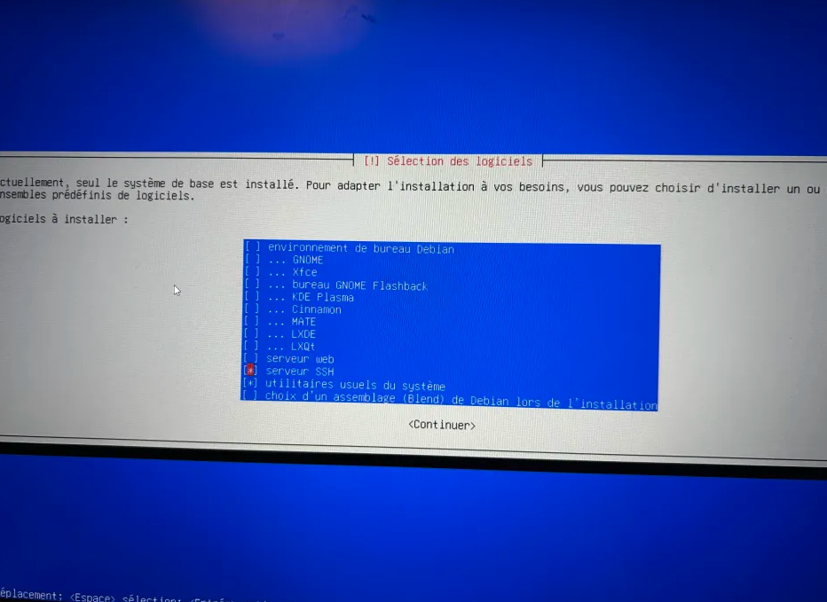

Etape 6 : Installation du grub
Cochez « OUI », ensuite choisissez de le mettre sur « /dev/sda »

